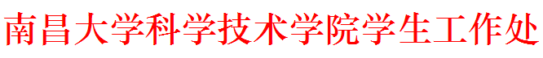

南大科院学工字〔2019〕15号
关于开展我院2019届优秀毕业生评选工作的通知

各学科部：

为积极营造争先创优的学习氛围，引导大学生树立正确的成才观和择业观，促进我院毕业生和谐就业，根据工作安排，现将2019届优秀毕业生评选工作的有关事项通知如下：
- 评选条件
按照《南昌大学科学技术学院优秀毕业生评选办法（修订）》有关规定执行。
- 评选程序
- 各学科部根据优秀毕业生的评选条件，在广泛听取师生意见的基础上，确定初选人员名单，并在学科部范围内至少公示3天。
（二）对各学科部推荐的人选进行审核，并在全院范围内公示，报学院审批，并予以公布。
三、具体要求
（一）各学科部将优秀毕业生的个人信息进行收集：含二寸电子照片、姓名、专业班级、人生箴言（控制在30字以内）；
（二）优秀毕业生事迹材料需另附材料，字数在2000字以内，此材料由学科部自行保管；
（三）各学科部于6月4日(星期二）上午下班之前上报推荐名单汇总表及优秀毕业生个人信息汇总表，纸质版及电子版各一份，上报至学工处教育科。联系人：熊卿。

附表1：南昌大学科学技术学院2019届优秀毕业生推荐表
附表2：南昌大学科学技术学院2019届优秀毕业生推荐汇总表

学生工作处
二〇一九年五月十日

南昌大学科学技术学院学生工作处 2019年5月10日印发

